DOSSIER RESSOURCES

CAP AÉRONAUTIQUE OPTION : STRUCTURE
EP1 : UTILISATION DE LA DOCUMENTATION TECHNIQUE

SESSION 2022

L’usage de calculatrice avec mode examen actif est autorisé.
L’usage de calculatrice sans mémoire, « type collège » est autorisé.
L’usage du dictionnaire bilingue Anglais est autorisé.

CAP AÉRONAUTIQUE option Structure | 2206-CAP AERST EP1 1 | Session : 2022 | Dossier ressources
ÉPREUVE EP1 : utilisation de la documentation technique | Durée : 02H00 | Coefficient : 2 | Page : 1/20

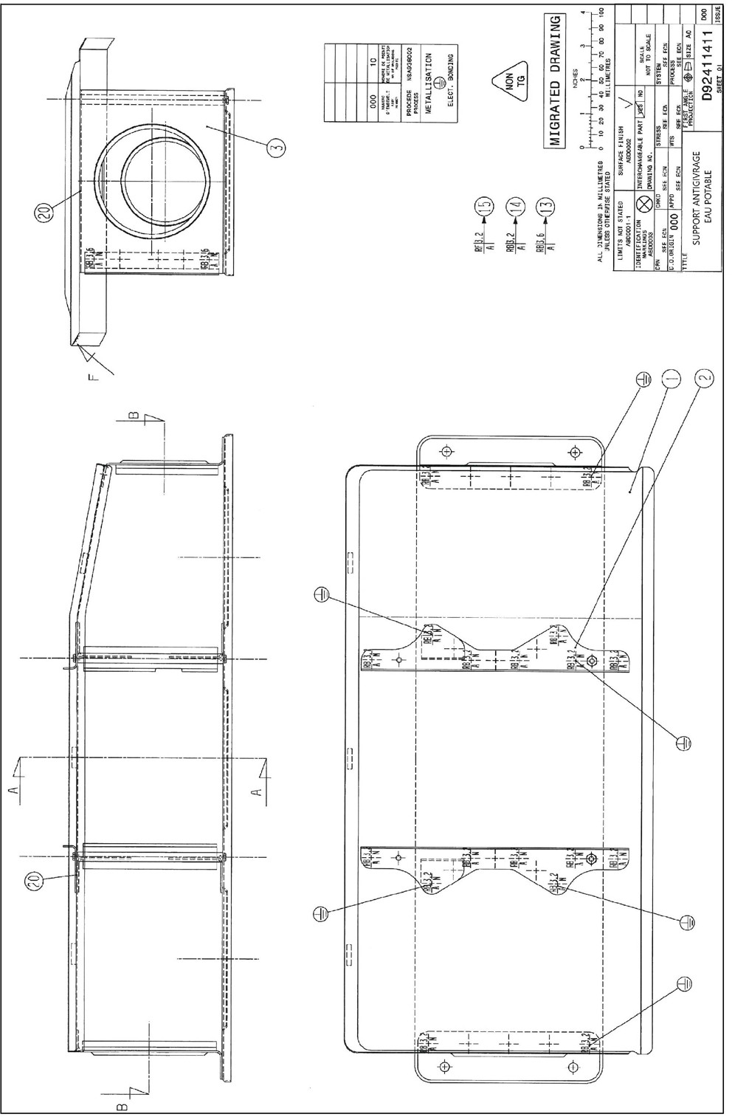

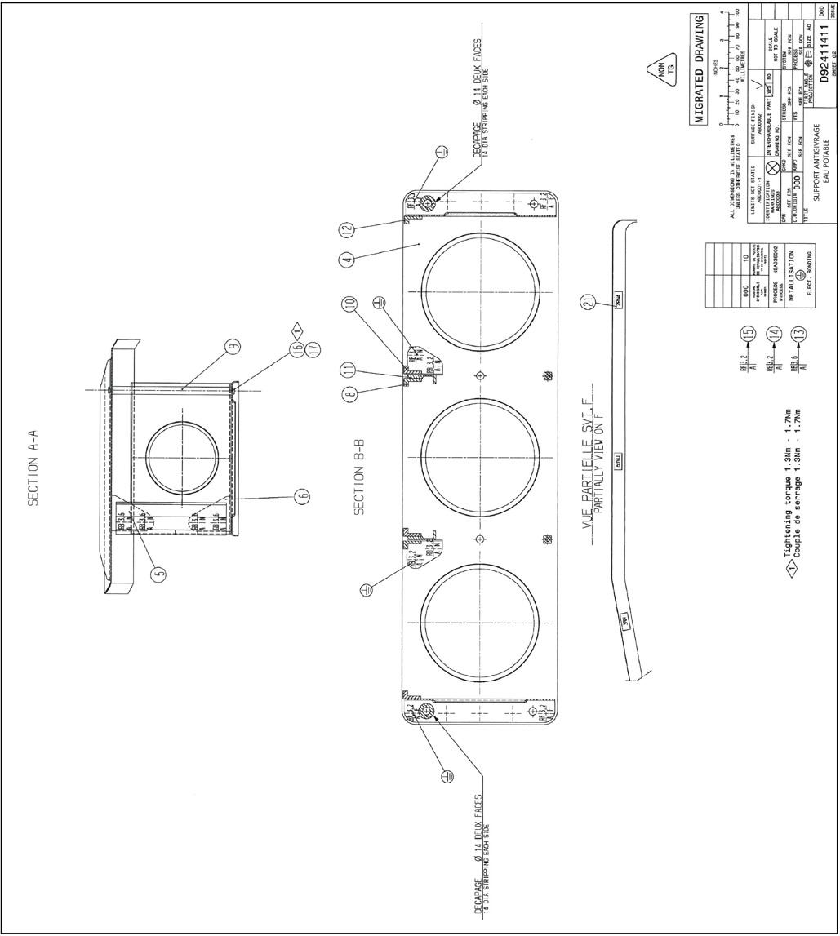

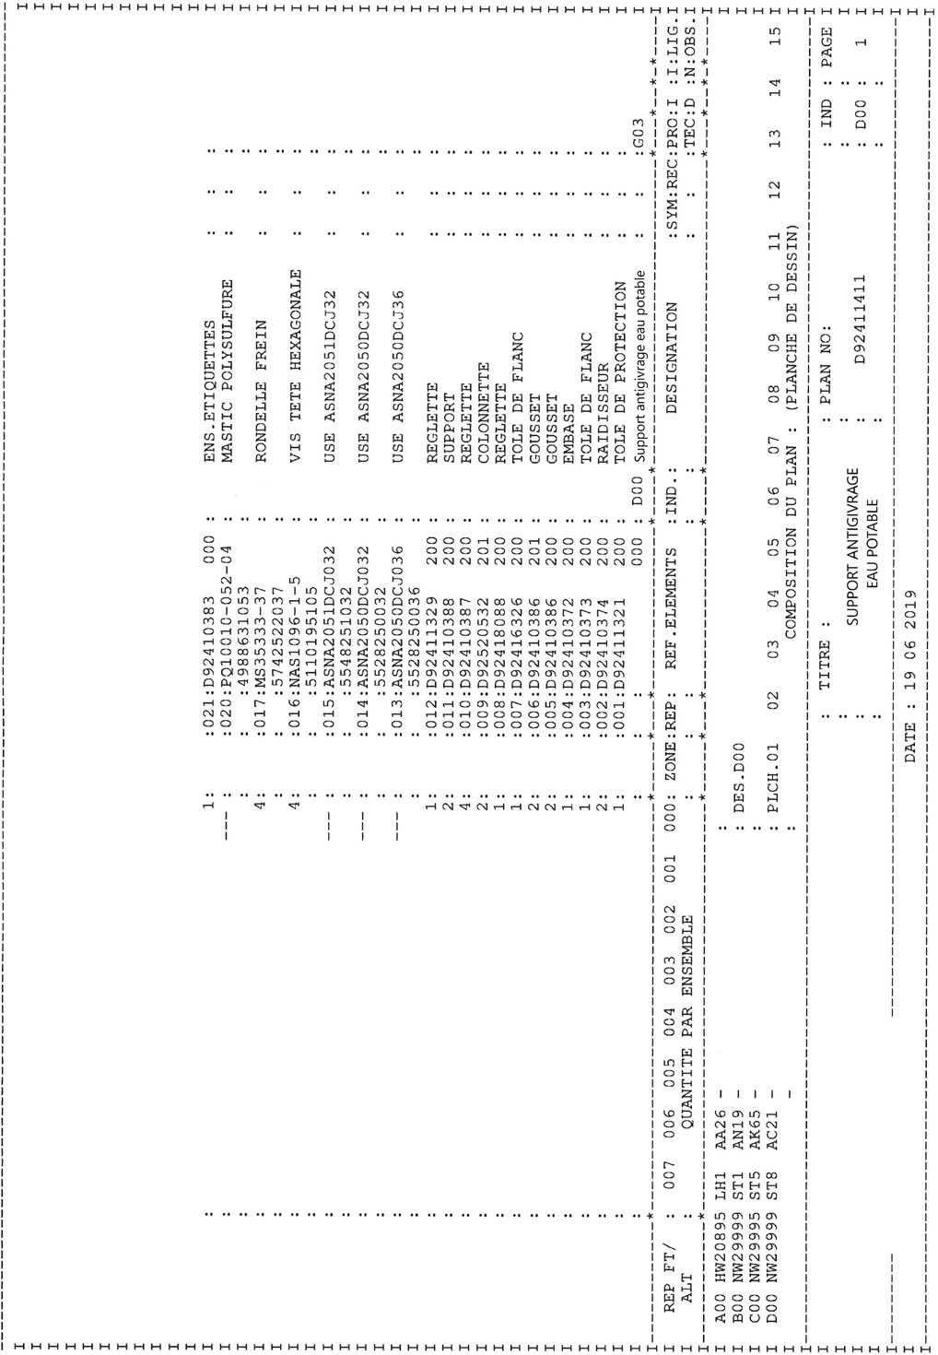

Synoptique de réalisation d’une métallisation

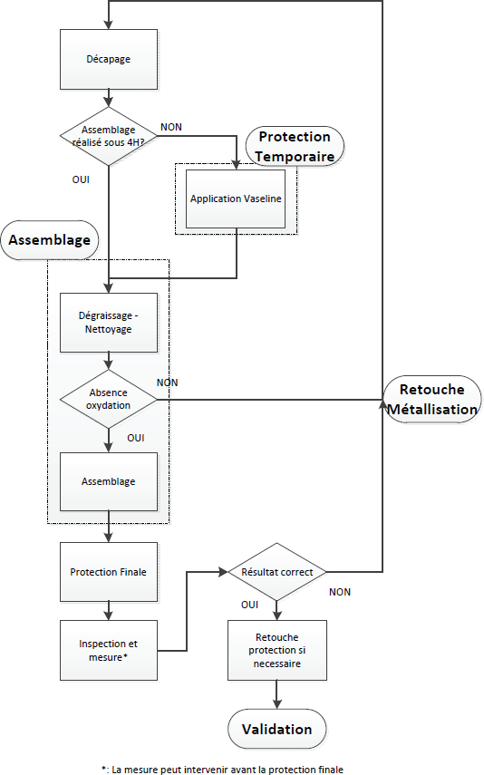

Dimensions des zones décapées pour réaliser une métallisation
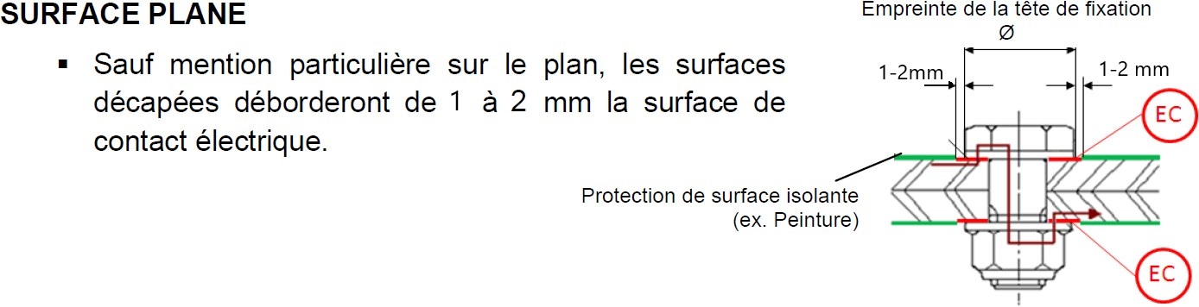

Fiches techniques de mastic

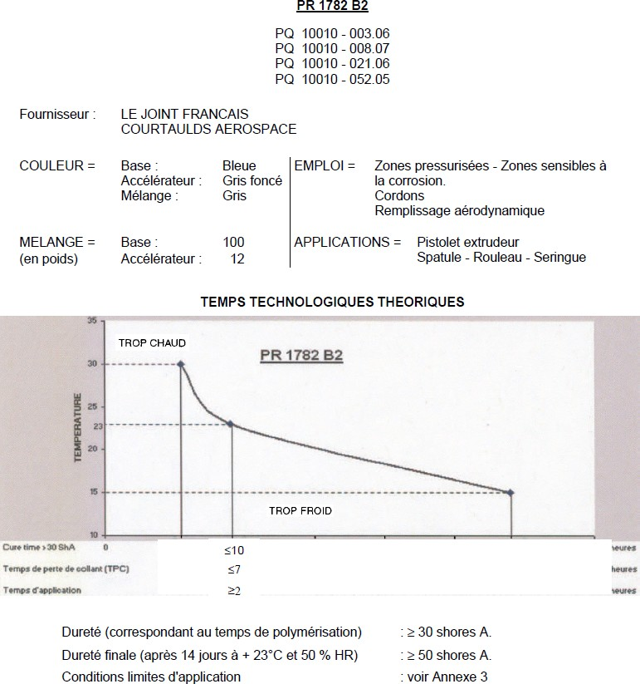

Fiches techniques de mastic

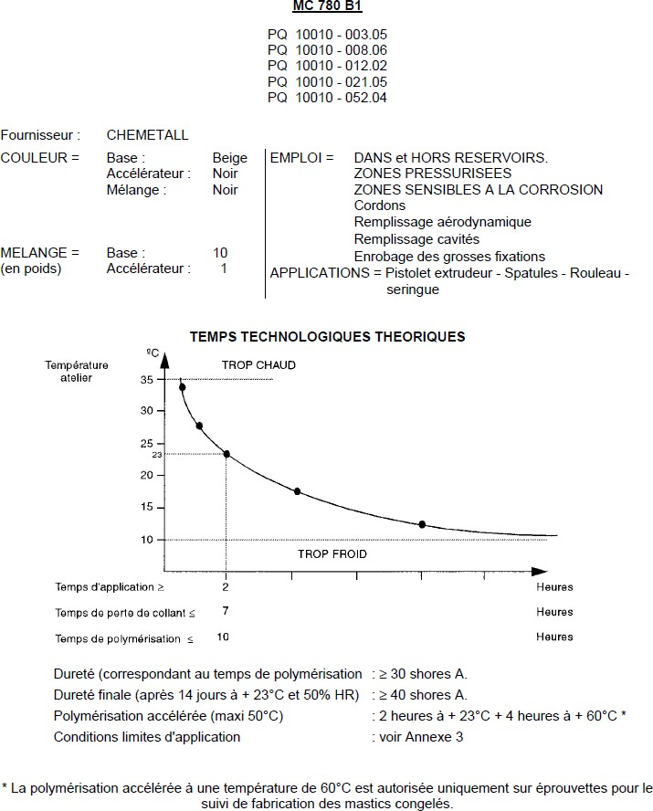

Calendrier avec semaine
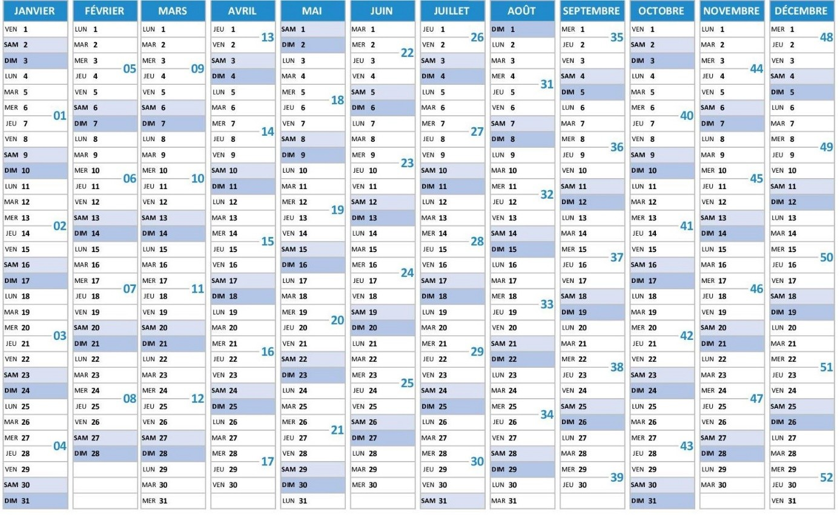

Désignation des rivets

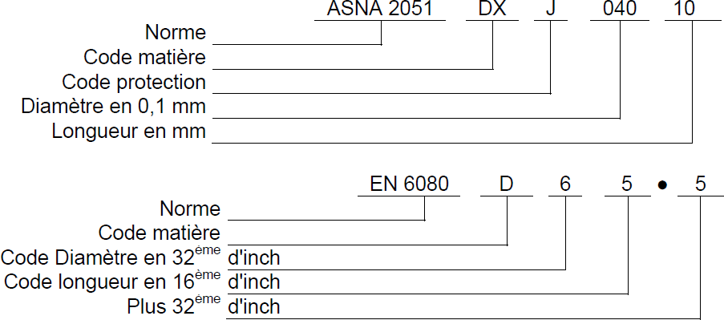

Dimensions et tolérances de perçage pour rivets à écraser

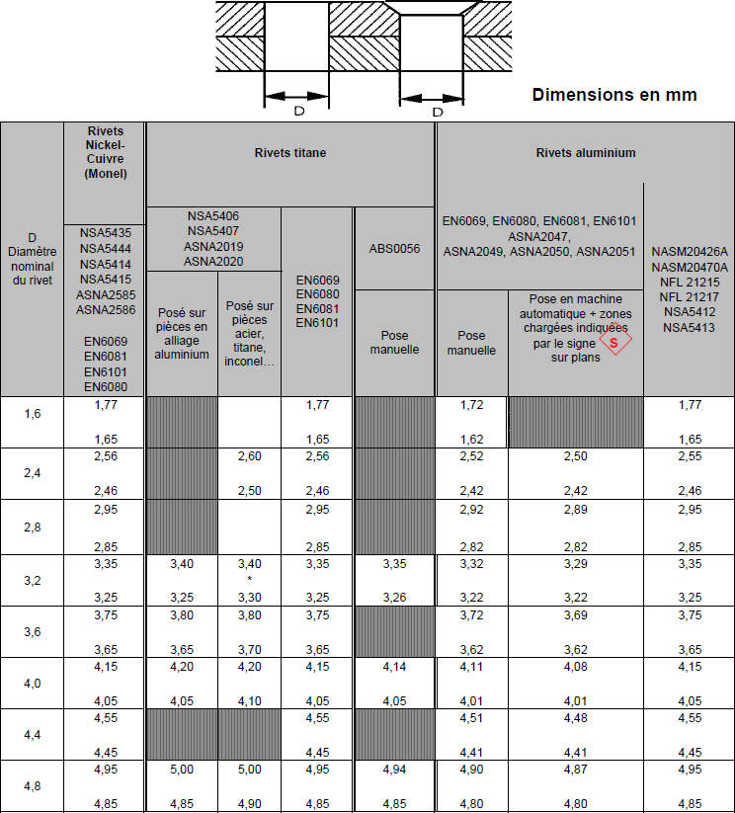

Longueur des rivets

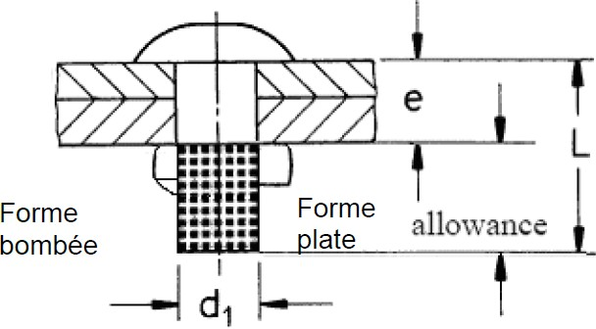

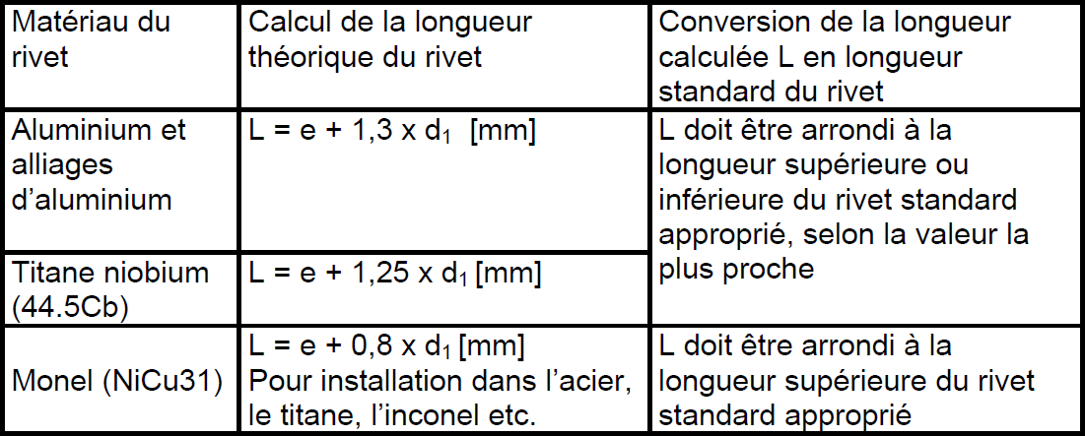

Dimensions de la rivure

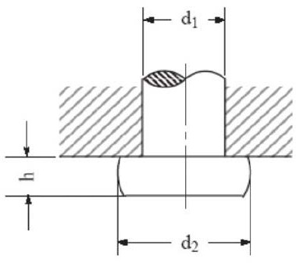
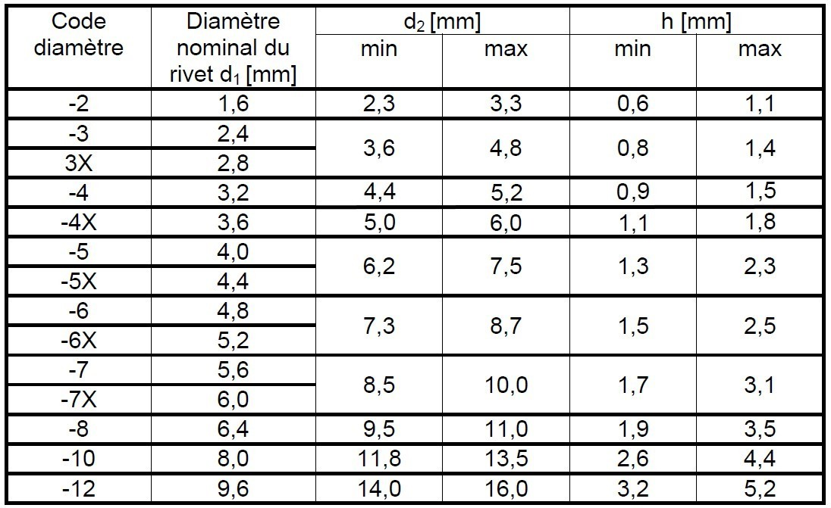

Dépose de rivets

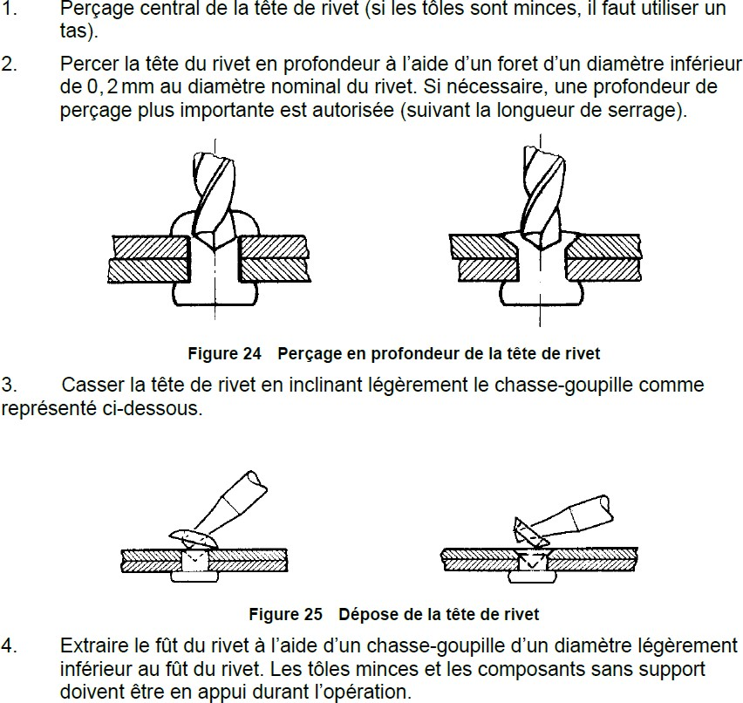

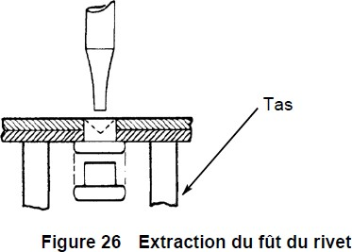

Alésages pour montage dans structure avec écrous flottants ou fixes
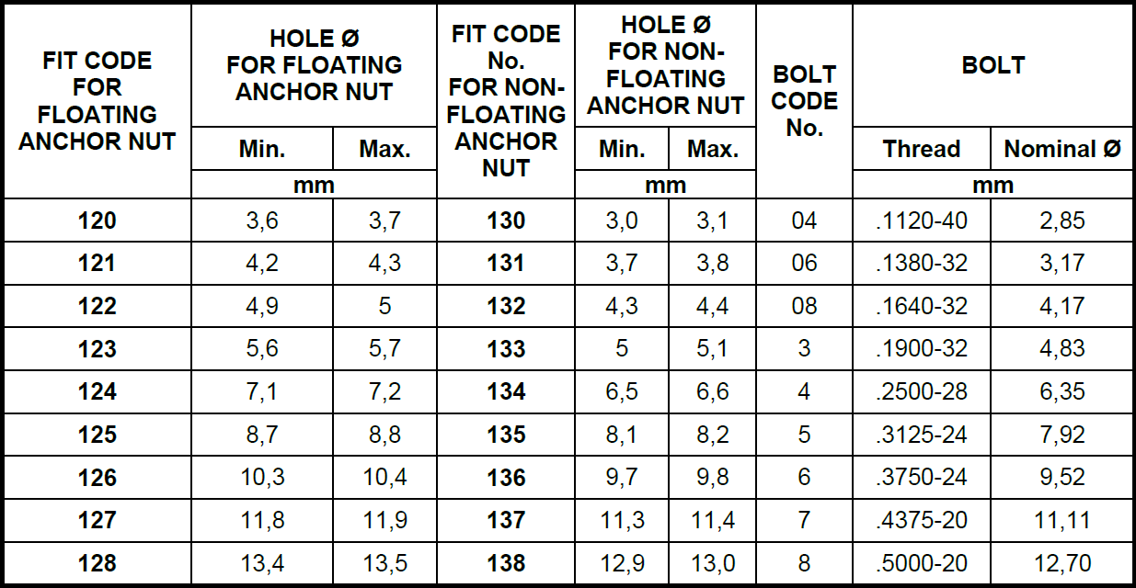

Représentation des rivets
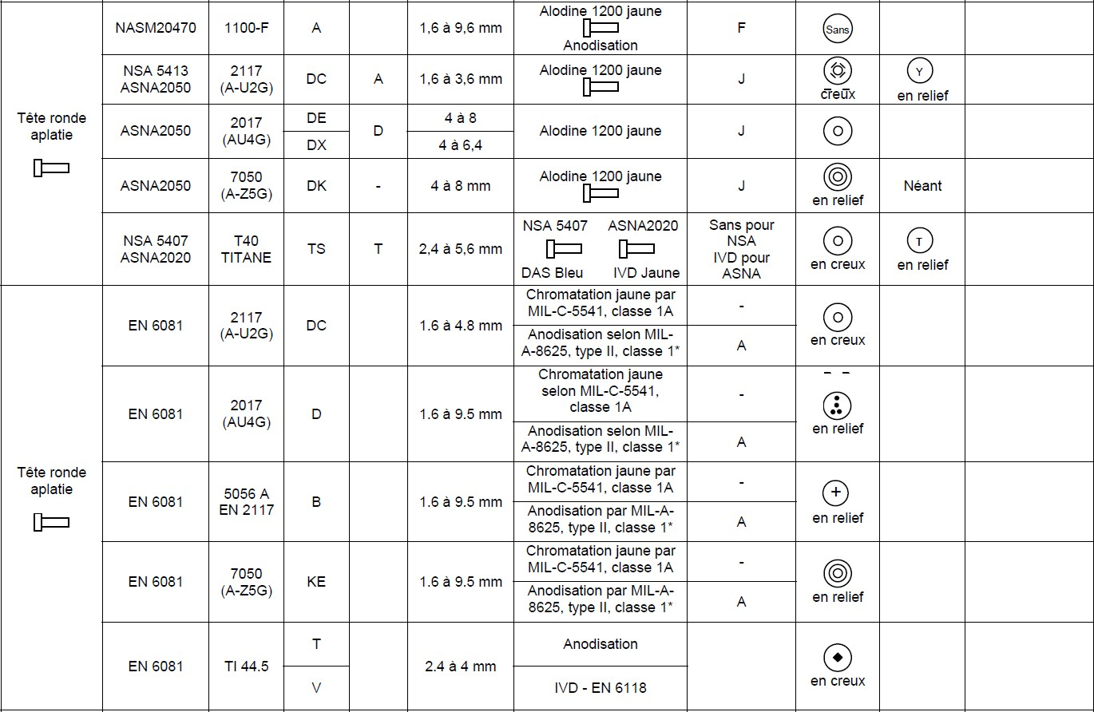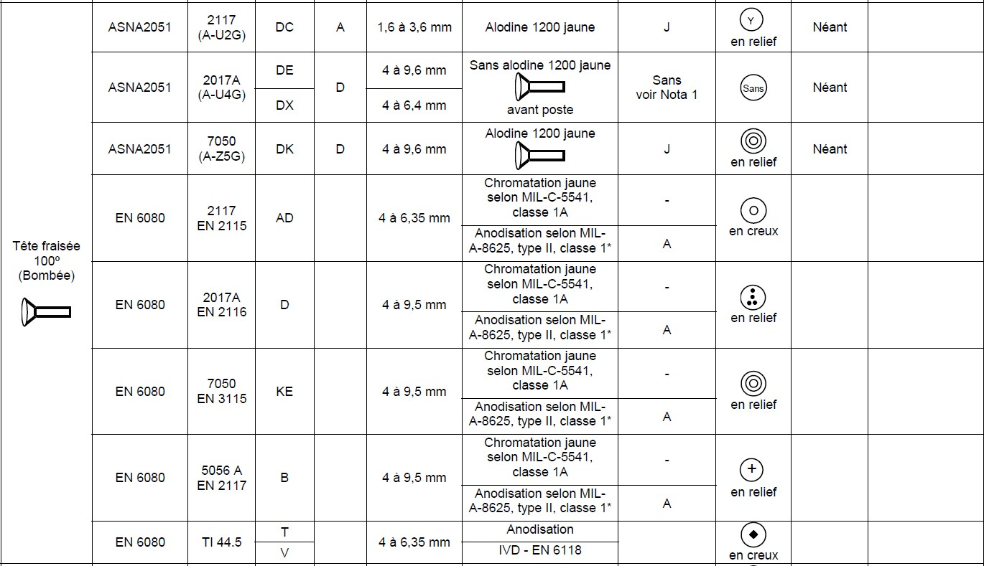

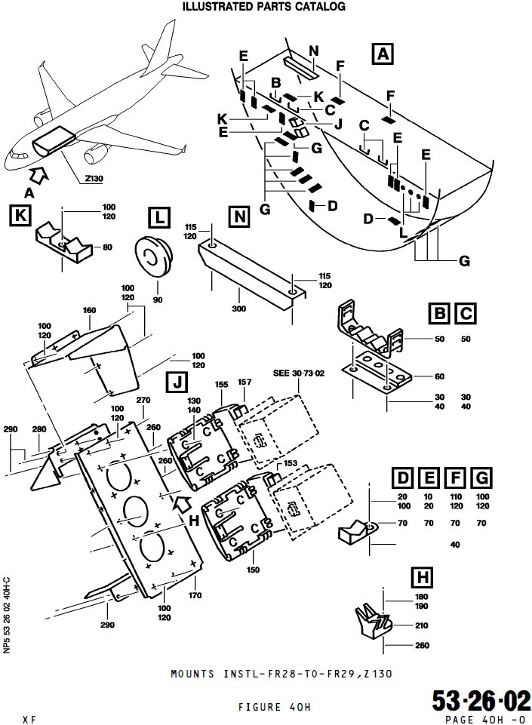

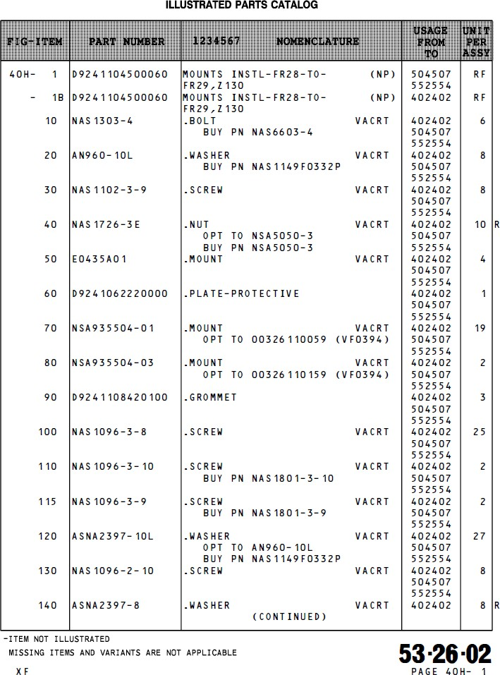

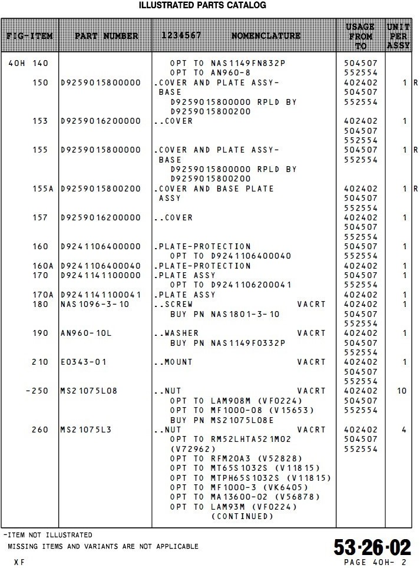

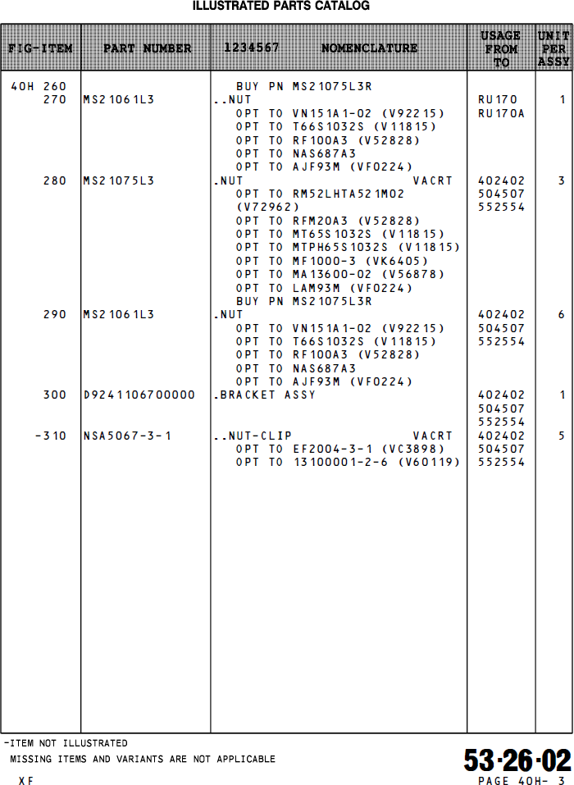

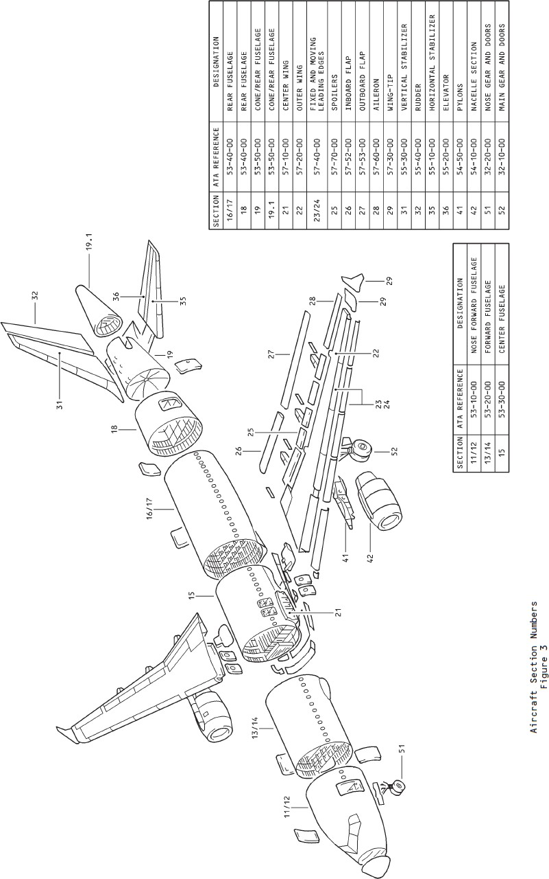

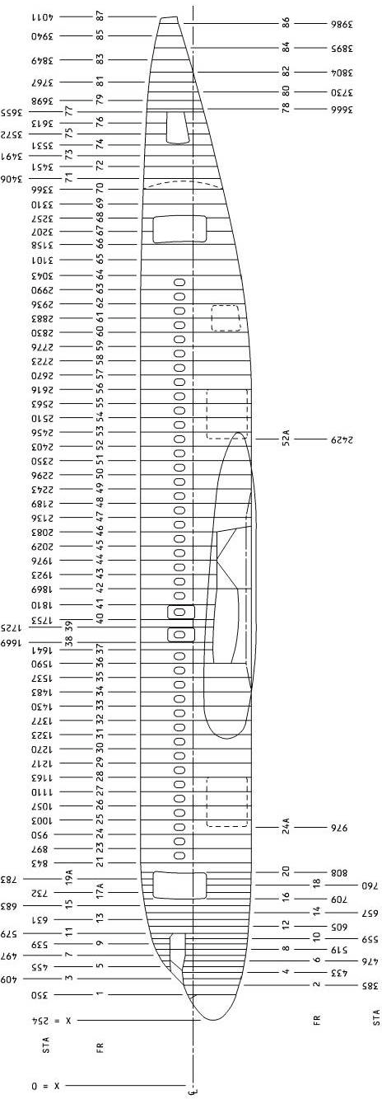
Distance entre les cadres (cm)

